计算机组织结构期末复习

Ⅰ Introduction 总述
结构 architecture
对程序员可见（程序员必须清楚）
包括：指令集、各种数据类型的大小
组织 organization(内部实现)
对程序员透明（程序员没有必要清楚）
包括：控制信号、存储技术
计算机发展史:
第一代 电子管/真空管 ENIAC 十进制
IAS 二进制 存储程序思想
亦叫做冯诺依曼模型
分为 • Central Arithmetical (CA) 运算器
• Central Control (CC) 控制器
• Memory (M) 存储器
• Input (I) / Output (O) 输入输出
四部分组成
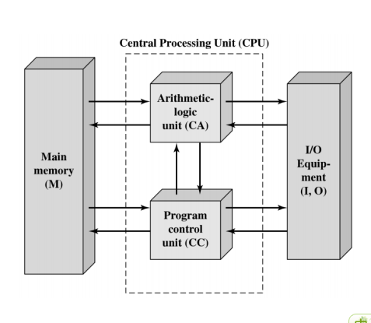
第二代 晶体管
第三代到N代 集成电路
摩尔定律(Moore's law):
在一个芯片上所放的晶体管数目每年翻倍(69年前)/18个月翻倍(69年后)
说明计算机逻辑内存单元制作更加便宜/会变得更小/提高了运算速度/降低了电源和散热要求/集成电路的可靠性更高
计算机性能:
CPU:速度 Memory:容量/速度 I/O:容量/速度
主要目的是提高CPU速度
CPU的性能:
时钟: 时钟率(Hz):每秒能处理的基本指令
时钟周期(s):1/时钟率
Clock tick?
指令处理 每秒钟执行的百万指令数(MIPS) 每秒百万个浮点操作指令数(MFLOPS)
提升cpu性能的几种方式：
- 增加时钟频率。
- 流水线技术
- 并行（多核，多CPU）
- Cache机制

Ⅱ A Top-Level View of Computer Function and Interconnection 总观计算机功能及内部联系
冯诺依曼模型(the von Neumann machine):
计算机组成: I/O 主存(Main memory)
系统总线(System bus) CPU
内存: 数据和指令被存贮在内存中 内存中的数据按地址寻找 顺序执行指令
问题: 主存与CPU之间的传输速度差距越来越大
解决: 包含寄存器(cache)缓冲数据减少对内存访问量
增加每次读取的字节数
I/O: 和CPU/内存交换数据
问题: 和CPU/内存的速度差距越来越大
解决: 缓冲 新的接口技术
CPU: 顺序执行指令 数据和指令被存贮在内存中 按地址寻找数据
问题: 等待I/O设备时CPU的空闲问题
解决: 中断(Interrupt):
嵌套中断处理(Nested interrupt processing)
连续中断处理(Sequential interrupt processing)
总线: 链接两个或更多设备 是一种共用的传输介质
数据传输类型: 地址线 数据线 控制线
总线类型:专用总线(高效传输/规模成本高)
复用总线(节省空间和成本/复杂的机制)
总线仲裁:总线可被多个设备监听但每次只能由其中一个发出信息
集中式/分布式
计时:同步/异步/半同步/分割
总线宽度(Bus width):每次传输的位数

Ⅲ Cache 寄存器
内存设计瓶颈: 容量 速度 价格成本
实际要求:大容量 高速
解决方式:层次式设计
Cache基本思想:
运用一个更小更快的寄存器来减少内存的访问次数
是对主存的部分拷贝
处于CPU和主存之间 可能集成在CPU或其他模块中
Cache的基本工作机制
- Check: 当处理器试图从主存访问数据时，先检查该数据是否在Cache中
- 若命中，数据直接从Cache传输至Cpu
- 若没有命中，Cpu访问主存，将一块数据传输至Cache中，然后再从Cache传输到Cpu
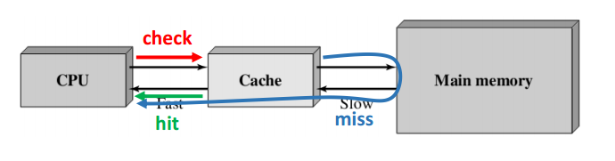
如何判断命中
Cache中使用标签(tags)来判断需要访问的数据在主存中的地址。
判断丢失后为何将主存中的块（block）传输至Cache
引用的局部性原理
- 时间的局部性
- 空间的局部性
- 序列的局部性
传回一块利用空间局部性，提高命中率，节省时间
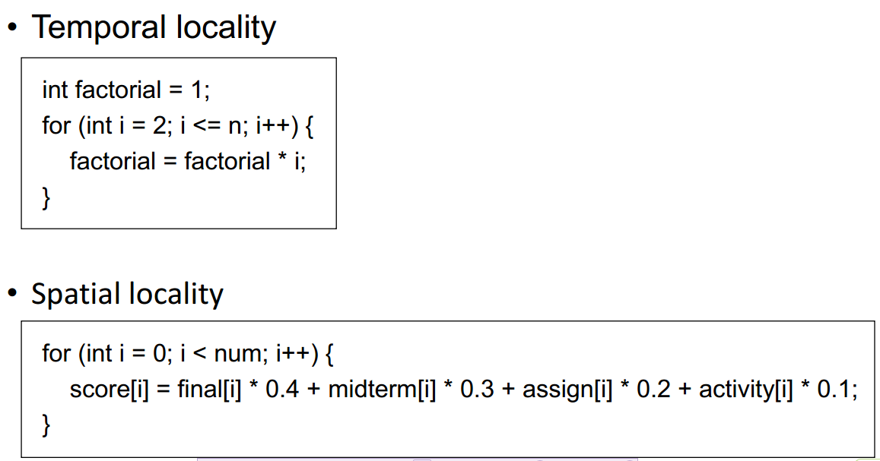

计算平均访问时间
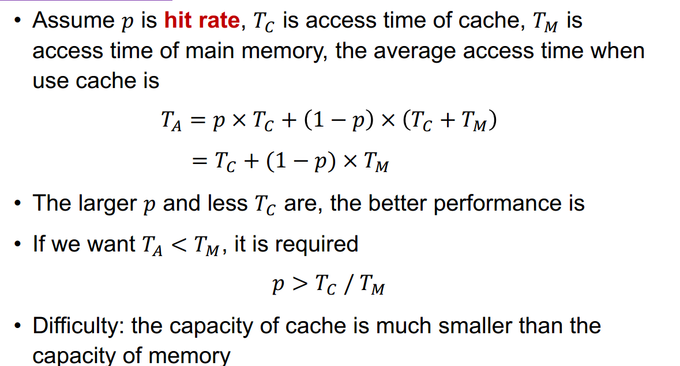
Cache使用的一些策略
- 增加容量：缺点 成本过高，且会增加Tc
- 映射函数：
- 直接映射：
设j为主存中的块数，C为Cache中的行数，则主存中每块对应在Cache中的行数i=j mod C
（Cache中每行存一块）
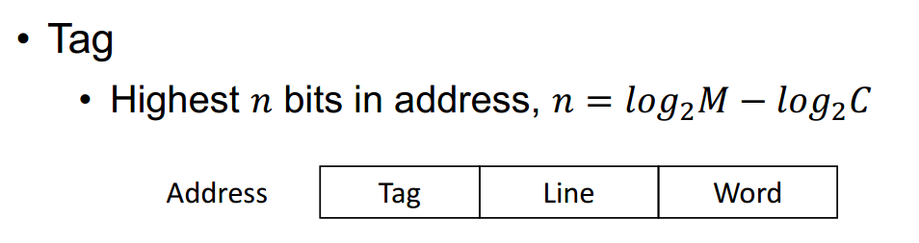
例：假设Cache中有四行，每行有8个字，主存中有128个字，因此需要7位来表示地址。
每块中有8个字，所以用3位来表示字（即字长），Cache中有4行，因此中间用2位来表示占据的是哪一行，M=16(主存中的块数) C=4(Cache中的行数）,所以n=4-2=2,2位表示Tag即标签位。
优点：简单，匹配快，查找快
缺点：抖动
比如如果一个程序每次都轮流查找映射于同一行的两个块，会大大影响命中率
所以这种映射方法适用于大容量的Cache
- 关联映射
规则：每个块可以被载入任意一行
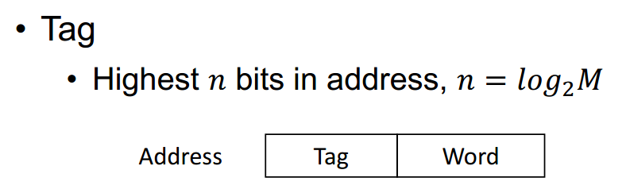
例：假设Cache有4行，每行有8个字，主存包含128个字，
那么主存用7位地址，3位为字长，剩下四位作标签。
优点：防止抖动，
缺点：复杂而且浪费资源。
- 组关联映射（折衷）
策略：Cache被分为多个组，假设j为主存中的块数，S是Cache中的组数，那么相应的块对应在Cache中的组号s=j mod S
K路组：k=C/S,每组的行数
组内采用关联映射
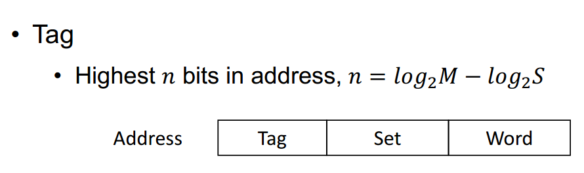
例：假设Cache中有4行且被分成2组，每行8个字，主存中含有128个字节，所以7位地址。
三位表示字长，因为组数=2，中间一位用来表示位于哪一组，最高3位用作Tag.
即M=16，S=2 所以n=4-1=3.
比较:
K=1 直接映射 K=C 关联映射
关联度(Correlation 每块对应寄存器中行的可能数):
直接映射1 关联映射C 组关联映射K
相关度越小，命中率越低，check时间更少，Tag长度越短

- 替换机制
LRU Least Recently Used 最近最少用
FIFO First In First Out 先进先出
LFU Least Frequently Used 最不常用
- 写操作策略
- 写入
为保证Cache与主存的一致性，往Cache写入时同时也要往主存写入
但降低写入速度，容易产生瓶颈

- 写回
在Cache中增加一位（脏位）表示是否被修改过，若“脏”，则替换整个块时前将其写回
减少写入操作，但会有不必要的麻烦（如输出时会取得主存中未修改的数据）
策略：输出时候强制修改主存

- 行的大小即每个块的容量
行变大，提高命中率。
行再变大，也可能降低命中率（原因: Cache总大小不变时，行变大，减少了行数，使得替换频繁）
- Cache的个数
单个：方便集成到处理器，简化电路设计
层次式：L1 L2
设计复杂：要保证3个之间数据的一致性
L2 可以使用另外一条路，也可以放在处理器上
注意：L1与L2的关系可以类比于单个Cache时候Cache与主存的关系
- 数据与指令是否分开

例题分析：
关于Cache的映射关系
1.假设Cache有4K字，每行32字。对十六进制主存地址：111111、666666、BBBBBB，请
用十六进制格式表示如下信息：
(1)直接映射Cache的地址格式，(2)全关联映射Cache的地址格式，(3)两路组关联Cache的地址格式。（提示：每个映射方式下，需要将标记、
块内地址等分开表示。）

解： Cache字数：4K=4*2^10=2^12 总共12位地址
块的大小32=2^5 5位字长 行数2^7 用7位表示
主存地址为6位16进制即24位二进制，其中5位表示字长.
- 直接映射：
标记位：19-7=12
行数: 7
块内地址：5
- 全关联映射
标记为 19
块内地址 5
- 两路组关联映射
组数 2^6 6位表示组数
标记为 19-6=13
块内地址 5位
以BBBBBB为例 化为二进制位1011 1011 1011 1011 1011 1011
直接映射 101110111011 1011101 11011
BBB 5D 1B
全关联映射 101 1101 1101 1101 1101 11011
5DDDD 1B
两路组关联映射 1 0111 0111 0111 01 1101 11011
1777 1D 1B
对命中的判断以及LRU算法的应用
2. 计算机系统包含容量为32K×16位的主存，按字编址，每字16位。Cache采用4路组关
联的映射方式，数据区大小为4K字，主存块大小为64字。假设Cache初始时是空的，
处理器顺序地从存储单元（每个存储单元中包含1个字）0,1,…,4351中取数，然后再
重复这一顺序9次，并且Cache的速度是主存的10倍，同时假设块替换用LRU算法。
请说明使用Cache后的改进。
主存共32K=2^15个字，每块2^6=64个字，所以一共2^9块.
Cache 共2^12 字 所以一共 2^6=64 行 采用4路组关联
组数=2^4=16
所以标记位为9-4=5
组： 4
设Cache的速度为t，则主存的速度为10t
采用cache:
第一次： 0 miss 11t
1-63 hit 1t*15
64 miss 11t
64-127 hit 1t*15
4351/64 = 68
所以一共有68次miss.
第二次： 因为第一次中 0 1 2 3 行中的内容被替换成了 64 65 66 67 块.
根据LRU原则 0 1 2 3 换下的是 16 17 18 19 那一路，以此类推、
0123 16171819 32333435 48495051 64656667永远miss
所以综上p= ( 4352*10-68-20*9)/43520 = 99.43%
时间10V/(V+10*（1-0.9943))=9.5倍

LRU算法与FIFO算法的应用与比较
3.假设主存中的5 个块{1,2,3,4,5}映射到cache 的同一组，对于主存块访问地址流
{1,2,3,4,1,2,5,1,2,3,4,5}，在3-路组关联、4-路组关联、5-路组关联方式下，分别
说明LRU算法和FIFO算法的命中情况。

下面只考虑3-路组关联：
LRU 算法

1 1 1 4 4 4 5 5 5 3 3 3
2 2 2 1 1 1 1 1 1 4 4
3 3 3 2 2 2 2 2 2 5
最近最少使用的 1 2 3 4 1 2 5 1 2

FIFO
1 1 1 4 4 4 5 5 5 5 5 5
2 2 2 1 1 1 1 1 3 3 3
3 3 3 2 2 2 2 2 4 4
最先进的 1 1 2 3 4 1 1 1 2 5 5

多层次Cache的计算
4：对一个有两级Cache的系统，定义：TC1 = 第一级Cache存取时间；TC2 = 第二级Cache
存取时间；H1 = 第一级Cache命中率；H2 = 组合的第一/二级Cache命中率。请给出读
操作时间的表示。（提示：需要假设主存的存取时间）
解： 设主存存取时间为Tm
T=Tc1+(1-H2)Tm+(1-H1)Tc2

5:假设某处理器的时钟频率为1.2GHz，当L1 cache无缺失时的CPI为1（即CPU可以快
速地从L1 cache中读取指令，并在1个时钟周期内完成）。访问一次主存的时间为100ns
（包括所有缺失处理），L1 cache的局部缺失率为2%。若增加一个L2 cache，并假定
L2 cache的访问时间为5ns，而且其容量足够大到使全局缺失率仅为0.5%。分析增加
L2 cache后处理器执行程序的效率提高了多少？
解： 1.2Ghz=1.2*10^9次/s 所以处理一次需要1/1.2 = 0.833nm
未增加L2时平均读取一条指令的时间为 0.833+0.02*100= 2.833nm
增加L2后平均读取一条指令的时间为 0.833+0.005*100+0.02*5=1.433nm
2.833/1.433=1.97倍

Ⅳ Internal Memory 主存
存储位元:
有0/1两个稳定状态
可以至少被写入一次
可以读取状态
RAM(Random Access Memory,随机访问存储器):
特性:
可以简单迅速地读取和写入数据
易失性(volatile)
类型:
DRAM(Dynamic RAM,动态随机访问存储器):电容存储 需要刷新
SRAM(Static RAM,静态随机访问存储器):门
相似:
易失性 都需要提供电能来维持数据
区别:
DRAM设计简单但是需要刷新
SRAM比DRAM更快，但是集成度低造价高
DRAM多用于主存 SRAM多用于寄存器
ROM(Read Only Memory,只读存储器):
特性:
非易失性(Nonvolatile)
可读取但是不可写入数据
应用:
微编程 系统程序 函数表
问题:
无出错空间 成本高
PROM(Programmable ROM,可编程只读存储器):
特性:
非易失性(Nonvolatile)
只能写入一次:电子写入并且需要特殊的环境
与ROM的区别:
更加灵活方便
Read-Mostly Memory:
读的次数比写的次数多很多 非易失
类型: EPROM(Erasable PROM,可擦除编程只读存储器):
特性:可读写 紫外线擦除整块 比PROM更贵
EEPROM(Electrically EPROM, 可电擦除编程只读存储器):
特性:可写入并且无需擦除数据 可按字节写入（覆盖） 比EPROM擦除速度快但造价更高
Flash Memory(闪存):
特性:电擦除 可擦除几块 集成度高
寻址单元(Addressing Unit):
包含同样类型的几个位元
寻址模式:字(Byte) 更加常见/字节(Word)
存储阵列:线的复用 先行后列
刷新: 集中刷新(Centralized Fresh) 停止读写，集中刷新，会有一段时间停止工作：死区
分散刷新(Decentralized Fresh) 不会出现死区但是时间过长
异步刷新(Asynchronous Fresh) 高效
芯片的引脚:
Address/Data/Vcc(power supply)/Vss(ground pin)/CE(chip enable)/Vpp(program voltage)
WE(write enable)/OE(output enable)/RAS(row address select)/CAS(column address select)
模块的扩展:字扩展/位扩展/字位扩展
位扩展：增加数据量。
地址线数量不变，数据线数量增加
例如：使用8个 4K*1的芯片来组成4K*8的芯片

字扩展：增加寻址空间
地址线数目增加
数据线数目不变
例如：使用 4个16K*8bit的芯片组成64K*8bit的主存

内存是字扩展
主存 = RAM + ROM 主存大小 = RAM 大小
其他的DRAM:
SDRAM(Synchronous DRAM,同步动态访问存储器):只允许在一个特定时刻传输
DDR SDRAM(Double-data-rate SDRAM,两倍速率SDRAM)
Rambus DRAM/Cache DRAM
纠错:
奇偶校验:
奇校验: 校验位=所有位作异或后再与1异或 若1的个数为奇数，则校验码为0,
偶校验: 校验位=所有位异或 若1的个数为偶数，则校验码为0
出错条件：比较C’（新读出的校验码）与C’’（重新计算后得到的校验码）（作异或），注意，与原先的数据无关。结果为1时，有奇数位出错，为0，没有出错或者偶数位出错。
优点:成本低
缺点:只能知道出错不能找出错误之处
海明码:分K组产生校验码
将一个M字节的数据分成K组，则有K位校验码
2^k>=M+k+1
记八字节的数,海明码为4位.
规则：
- 将两次海明码作异或，若所有位上都是0，则没有 错误
- 若有一位是1，则海明码错误，不需要纠正
- 超过一位是1，根据相应规则可以判断哪一位出错，并纠正。
记8字节数 D=D8D7D6D5D4D3D2D1，它的四位校验码是C=C4C3C2C1
C1=D1⊕D2⊕D4⊕D5⊕D7
C2=D1⊕D3⊕D4⊕D6⊕D7
C3=D2⊕D3⊕D4⊕D8
C4=D5⊕D6⊕D7⊕D8
纠错码 1100 1011 1010 1001 1000 0111 0110 0101 0100 0011 0010 0001
数据位 D8 D7 D6 D5 D4 D3 D2 D1
C4 C3 C2 C1
D8D7D6D5C4D4D3D2C3D1C2C1 包括校验码的12位的储存顺序
例1： D=01101010 使用偶校验
C1=D1⊕D2⊕D4⊕D5⊕D7=1
C2=D1⊕D3⊕D4⊕D6⊕D7=1
C3=D2⊕D3⊕D4⊕D8=0
C4=D5⊕D6⊕D7⊕D8=0
所以为011001010011
例2: 若取得时12位为0110 0 101 0 0 11
D’=01101010得到C’=0011
C’’=0011
S=C’’⊕C’=0000
所以没有出错
若取得时12位为0111 0 101 0 0 11
D’=0111 1010 C’=1010
C’‘=0011
S=C’’⊕C’=1001 所以第五位出错

SEC 只能纠错一位
SEC-DEC 增加一位校验码C5=D1⊕D2⊕D3⊕D5⊕D6⊕D8
如果有一位数据发生错误，则有三位的校验码将发生改变

CRC(Cyclic Redundancy Check,循环冗余校验码):
例子说明一切：
数据：100111。生成校验码 1001（x^3+1) 校验码 111
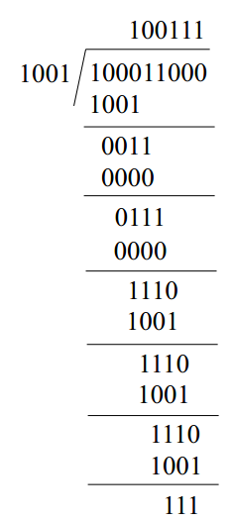

Ⅴ External Memory 外部存储器
外存的需求
- 大容量.（不会一直被使用）
- 不易失
外存的种类
包括磁盘、磁带、光盘、USB、SSD
- 磁盘
类型：软盘、硬盘
物理特性：
- 衬底：铝、铝合金、玻璃
使用玻璃的好处：稳定性高，减少读写错误、支持更低的飞行高度，不容易损坏
- 磁头——读写磁盘数据
·可运动
·不可运动（需要多个磁头）
- 磁盘
·可移动
·不可移动
（读写过程中，磁头做径向运动，磁盘旋转）
- 面
·双面
·单面
5. 盘片： 单盘、 多盘
柱面：位于同一圆柱表面上的圈
影响多盘效率的因素： 多盘的情况下，每个盘的磁头只能位于盘面的同一个柱面。
6.磁头机制： 接触式（软盘） 固定悬空高度、 可变悬空高度
磁头通过电磁感应进行读写，为增加数据量，可将圈变窄，相应磁头就得变小，此时电磁感应变弱，必须降低磁盘高度，即飞行高度）
关于Winchester head 温氏磁盘、磁头封装在一个无污染的密封装置中。和常规磁头相比，可以更加贴近磁表面，数据密度更大。磁盘不动时，以气垫的形式使磁头轻停在磁盘表面。磁盘旋转时，产生的气压使气垫升高而将磁头与盘面分离。

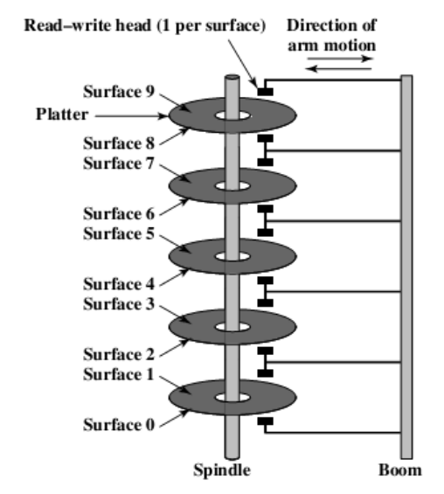

磁盘的工作机制：
·根据极性记录数据
·读写时，磁头固定，磁盘旋转
·写： 正负电流产生不同的脉冲信号传至磁头，表面上产生不同磁性的磁化域，分别代表0、1
·读：磁场相对磁头运动，在磁头中产生电流，不同的极性产生不同方向的电流
磁盘的数据组织
·磁道：数据由同心圆组成，每个同心圆即磁道
·扇区：每个磁道被分隔为多个区域，存储大小一定，一般为512B
·匀角速度：增加外圈数据间的空间，使得相同角度经过的扇区数目相同（浪费空间）
·多带记录数据：把磁盘分为多个带，同一个带中采取相同的划分方式，不同带之间的划分方式不同
优点：增加存储量 缺点：需要更加复杂的电路。
扇区内的数据组织：GAP间隙：为磁头提供反应时间
ID FILED： 同步信息，判断是否到达新的扇区（格式化就是划分扇区， 给ID Field写入信息）
数据区域（515B）其中1B为同步信息，512存储数据，2B为CPR产生 校验码
数据传输时间的计算
1.寻道时间：移动磁头定位到要访问的磁道所花费的时间
2.旋转等待时间
3.传输时间：T=b/(rN) b为需要存储的数据量，r为转速，N为每个磁道上的数据
4.存取时间=寻道时间+旋转等待时间+传送时间 Ta=Ts+1/2r+b/rN
例：假设一个磁盘的平均寻道时间为4ms，旋转速度为15000 rpm， 每个扇区有512byte每个磁道有500个扇区，如果我们需要读一个文件包含2500个扇区共1.28Mbytes
- 假设是连续的：则文件占据了5个磁道
- 随机分布的
对于情况1: 15000rpm=2500rps 1/2500=4ms
所以t=4+4/2+4+4*(4/2+4)=34ms
对于情况2: 因为是随机的 t=2500*(4+4/2+0.008)=15020ms

- 光盘
CD/CD-ROM/CD-R/CD-RW/DVD/DVD-R/DVD-RW/Blue-Ray
1.CD 与CD-ROM
母盘，用高强度激光烧盘
压盘，台、凹坑
激光打向背面，根据反射强弱读取信息
不同点：CD有检验码 而CD-ROM没有
优点：方便，成本低，便于携带
缺点：无法更新数据，读取较慢
2.CD-R 感光元器件，可写一次
CD-RW 可擦写
3.DVD数字通用盘 相比较CD
1.双面读，反射层在中间
2.半反射，同样写记录数据
3.对波长要求更短，信号更密集
4.蓝光 运用更短的波长，使得刻录更加密集
强调：光盘为螺旋线（光驱旋转，线速度相同）（与磁盘不同）
- 磁带
使用与磁盘相同的存储机制
离线备份，容量大，存取快
使用磁性材料
并行&串行（蛇形排列）

VI RAID 磁盘冗余阵列
基本思想：单个或者多个I/O处理任务被平均分配给多个盘（以一种较高的速度来处理，降低各个磁盘负担）
数据分布在多个盘上
特性： 1.看上去像是一个盘
2.数据被分配在多个盘上
3.增加冗余信息，得到额外的好处（以空间换时间），多存一些东西来提高可靠性
恢复数据
RAID的七中技术

RAID Level0
将每个磁盘切成大小一样的块，每个磁盘上的同一行看成一个整体（条带）同时工作。
优点：在数据量较大的情况下能够达到更高的传输速度与响应速率。
缺点：1.面临更大的出错风险。（没有提供任何规避风险的措施）
2.一块地方挂，全部挂。
RAID Level1 （镜像）
组成方式与RAID 0相似
相比RAID 0 RAID1增加完全一样的镜像储存部分，这样就有一个完全一样的备份。
好处：1.提高安全性，非常可靠。
- 若出错，处理过程非常简单。
坏处：1.严重浪费空间，冗余特别大。
- 有一个盘特别慢，带动整个系统变慢。（木桶效应，无法发挥所有硬盘的最高效率）
RAID Level2 （并发）
使用海明码校验（2^k>=m+k+1)
条带被划分得很细小（一个字或者一个字节），处理数据更精细
缺点：同一时刻只能支持一个I/O
随着磁盘稳定性的提高，逐渐被抛弃。
RAID Level 3（并发）
同样采用小的条带。
校验盘更小（使用恒定数量的盘——一个盘）
p=b0⊙b1⊙b2⊙b3
所以p⊙p=p⊙b1⊙b2⊙b3⊙b0=0
b2⊙0 = b2⊙p⊙b0⊙b1⊙b2⊙b3
b2=p⊙b0⊙b1⊙b3

无论哪个磁盘坏掉，都可以将它恢复。（但只能判断一个磁盘坏掉的情况）
缺点：同一时刻只能支持一个I/O
（在网络服务中不适用）
RAID Level 4
数据量更大
允许磁盘独立写。
依然只用一个盘做校验。
当只有一个盘上的数据（假设b2）发生改变时，校验码进行计算：
p'=b0⊙b1⊙b2'⊙b3
p =b0⊙b1⊙b2⊙b3
b2⊙p = b0⊙b1⊙b3
p'=b2⊙p⊙b2'
数据盘进行读写时往往需要等待校验盘计算完毕。
当小的块进行改写时，速度要比Level 3慢
校验盘成为Level 4 系统的瓶颈。
RAID Level 5
对于每个条带，每个盘轮流做校验盘。
防止I/O瓶颈的出现。

RAID Level 6
( 3 4 5 只能处理一个盘出错的情况，或者两个盘出错的间隔时间要小于处理时间）
针对之前 只能判断一个盘出错的缺点
再加一个校验盘Q， 和P分开独立进行计算

可以处理至多三个盘出错的情况
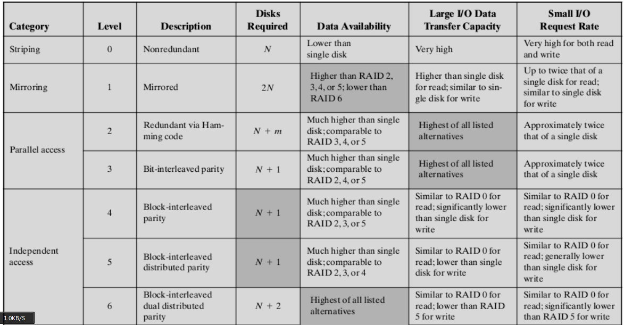

VII Virtual Memory 虚拟内存
为了载入更多的程序，计算机必须有更大的内存
- 采用交换技术
分区、分页
- 采用虚拟内存

- 交换技术
- 分区
  - 操作系统：固定的分页大小
  - 用户程序：不同大小的固定分区（一个分区内只能放一个程序）
当加载一个程序时，把它放在所能容纳它的最小的那个分区
缺点：浪费空间
变长分区方式：
操作系统：固定分区大小
用户程序：根据需求分配
缺点：增加碎片，利用率越来越低。

- 分页
- 先将内存划分成等大的块（页框），把程序切成等大的块（页）
- 将页存进页框
- 逻辑地址：在指令中的地址
物理地址：在内存中的地址
- 虚拟内存
问题：内存的大小有限，但是对内存的需求与日俱增
思想：仅仅加载当前需要使用的页（其他不需要使用的页放在硬盘上）
虚拟内存实质上将物理内存与磁盘上的一小块空间组织在一起，形成一个比物理内存本身更大的被 该用户独占的内存。

问题：
- 页的大小（4KB,8KB 注意：Cache速度大概是内存的10倍，而内存速度是硬盘的十万倍，所以块的大小应大点）
- 映射方式：关联映射
- 写的策略：写回（过一段时间统一写，尽量减少同步操作）
类型：
- 页式虚拟内存:
强调物理内存与虚拟内存之间的映射关系
将虚拟内存分成与物理内存大小相同页（虚页或者说是逻辑页)
物理内存中的页：物理页（实页）
页表：记录所有的虚页所对应的位置，是否有效，脏位等等，存在主存中
虚拟地址：虚拟内存的页号以及页内偏移量
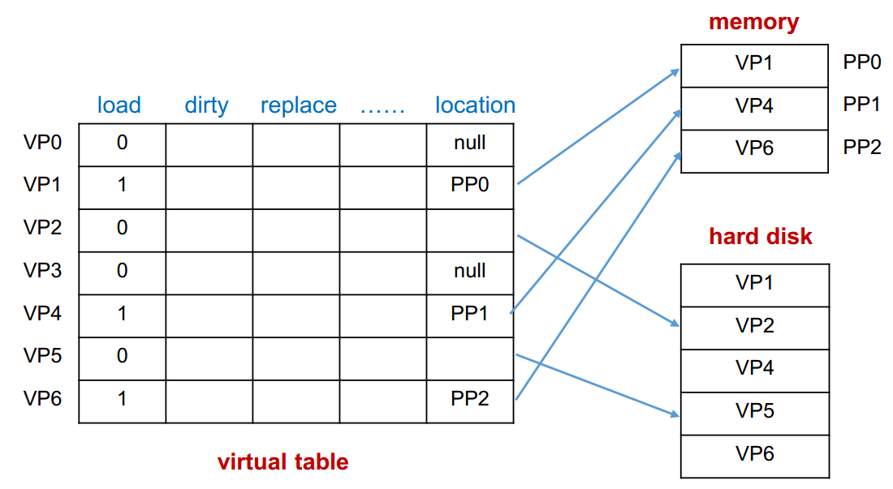

快表
将目前可能会用到的页表中的几块记录移动到Cache中
关联映射 组关联映射
随机替代。
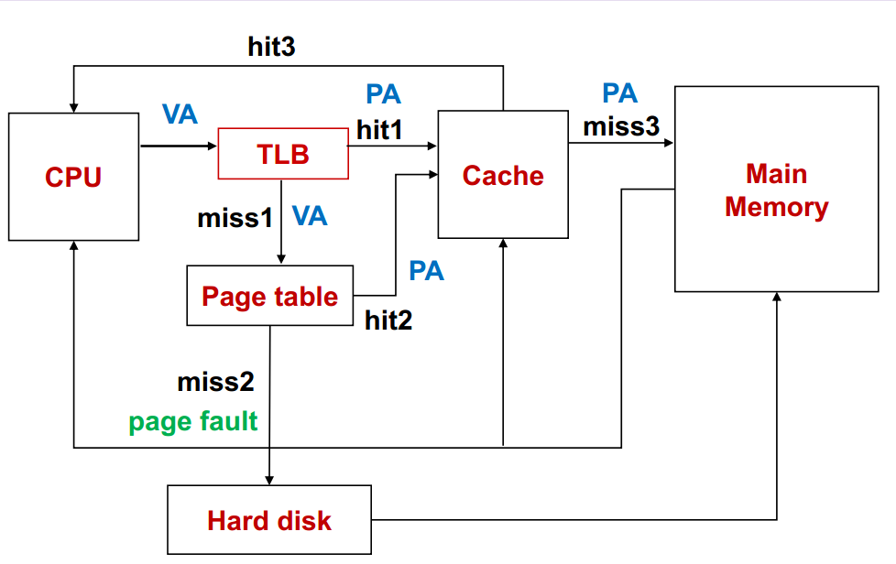
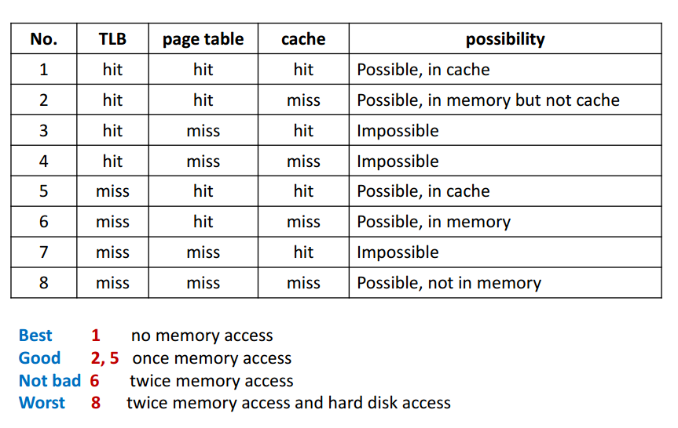
段：将不同的程序分成不同的段
段的虚拟地址：段数+偏移量
好处：程序在段中得到保护

段与页的结合
每个段都有一个页表
虚拟地址：
段数+页数+偏移量
有点：程序被共享并且在段中被保护
缺点：虚拟地址变得冗长，需要更多的表查找时间。

Ⅷ Bus 总线
总线是用来连接两个或者多个设备的介质。
每个总线都可以听，同一个时刻只能由一个设备发送信息
类型:芯片内总线/系统总线/通讯总线
按照功能分为三类:
数据总线：数据总线的数量决定了一次性能够传输的数据大小
地址总线：地址总线的数量决定了最大寻址空间
控制总线：传输一些控制信号，包括时钟、总线请求、接收、中断请求、中断允许等
总线类型:专用总线/复用总线
专用总线：优点：更快速高效
缺点：规模花费增加
复用总线：优点：需要更少的线节省空间与花费
缺点：需要更复杂的电路，共用总线降低效率
仲裁: 分布式/集中式
集中式仲裁:
菊花链:
每个设备依次按照优先级连接,由仲裁器发出信号依次询问
优点:简单/方便添加设备
缺点:不能保证公平/对错误敏感/速度限制
计数器:
由仲裁器在总线上叫号询问
优点:公平/对错误不敏感
缺点:增加了线路/需要解码来匹配每个设备ID
独立请求式:
每个设备与仲裁器由两根线连接一根请求一根回复
仲裁器决定响应:方法:固定的顺序/LRU/FIFO
优点:响应快/可编程
缺点:复杂控制电路/更多的控制线
分布式
每个设备连到总线上发送请求,自我决定(N根线连N个设备,线越少的优先级高)
冲突探测:自动停止数据传输,经过一个随机的时间后再开始工作

计时:同步/异步/半同步/分割
同步: 总线上:地址+数据1+数据2……
优点:简单
缺点:所有设备需要使用同一个时钟周期
异步: 总线上:地址+数据1+数据2……
握手(handshaking)
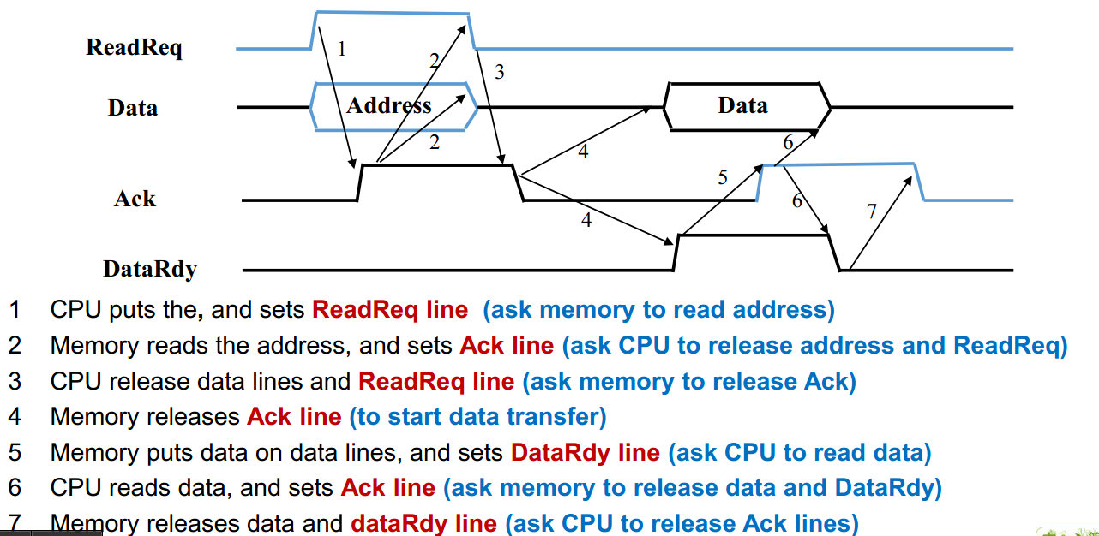

半同步:在每次时钟周期的两边都可传输
分割:把一次操作变成两次
总线带宽:单位时间传输的最大数据量
区别于总线宽度(每次传输几位)

例：假设同步总线的时钟周期是50ns并且每次传输需要一个时钟周期，异步总线每次握手需要40ns.两种总线都有32位总线宽度，并且主存的数据准备时间为200ns，计算当从主存中读取一个字（32位）时候的带宽
解：对于同步总线： 给主存发送命令以及地址需要 50ns
主存准备数据200ns
传输数据给CPU：50ns
所以带宽=4B/(50+200+50)ns=13.3MB/s
对于异步总线：
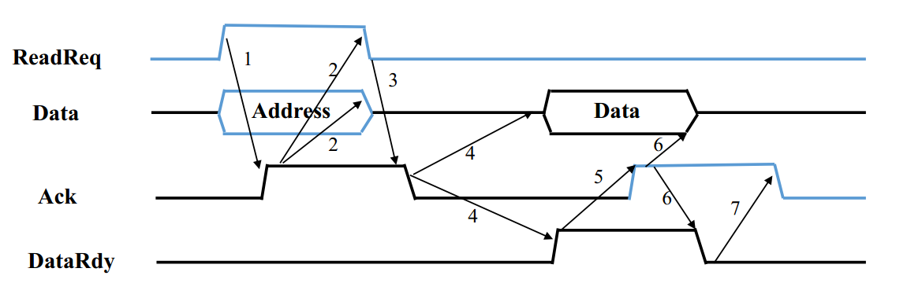
第一次握手：40ns
第2、3、4次握手：max(40ns*3,200ns)=200ns;
第5、6、7次握手: 40ns*3 = 120ns;
带宽：4B/(40+200+120)ns=11.1MB/s

另：假设同步总线的时钟周期为50ns每次传输需要一个周期，异步总线每次握手需要40ns，两种总线的总线宽度均为32位，数据准备的时间是230ns，计算带宽（传输一个字）
同步总线：4B/(50+250+50)ns=11.4MB/s
异步总线：4B/(40+230+120)ns=10.3MB/s

假设一个系统有以下的特性：
- 支持4到16字的块（每个字32位）
- 同步总线有64位的总线宽度，和200MHz的时钟频率，每次传输一个地址或者64位需要一个周期
- 在每次总线处理之间有2个闲散的时钟周期
- 前4个字需要200ns，之后减少到20ns每4个字
- 当之前的数据在总线上传输的时候，主存同时读接下来的数据。
如果读256个字，计算带宽，传输时间，以及当一次传输4个字或者一次传输16个字时每秒的总线处理次数。
解：一个时钟周期1/200*10^6=5ns
1.一次传输4个字：
总线处理：地址+4个字的数据
地址传输：1个时钟周期
数据读取：200ns（40个时钟周期）
数据传送：2个时钟周期
闲散时间：2个时钟周期
总共需要 256/(4*(1+40+2+2)=2880个时钟周期
传输时间=2880*5=14400ns
64*1s/14400ns=4.44M次
带宽：256*4B/14400ns=71.11MB/s
2.一次传输16个字
总线操作：地址+16个字
地址传输：1个时钟周期
数据读取：前4个200ns，之后每次读取可以在之后的4个周期内完成
数据传输：2个时钟周期
闲散时间：2个时钟周期
总共需要256/16*(1+40+3*max(4,4)+2+2)=912个时钟周期

增加带宽的方式:
提高时钟率/增加宽度/分开数据地址线
Bus Hierarchy 总线结构
单总线结构：CPU，主存和I/O模块都连接到系统总线上
好处：简单，易扩展
缺点：总线是个瓶颈
双总线结构：1.在CPU与主存之间增加一个主存总线
好处：增加CPU与总线之间的传输效率，减少系统总线的负担
- 将系统总线通过IPO（输入输出处理器）分成主存总线和I/O总线
好处：减少I/O的负担
- 将系统总线通过DMA总线分成主存总线和I/O总线，
好处：增加I/O的效率
多总线结构： 1.增加一个本地总线来连接CPU于Cache
优势：将CPU于I/O交流分离
- 增加一个高速I/O总线来连接一个高速的设备
优势：增加I/O的效率

IX I/O 输入/输出
问：为什么不直接把外部I/O设备连接到总线
- 设备种类繁多，相应的操作方法繁多
- 很多I/O设备的数据传递很慢，如果连接到总线，会拖慢处理器或者主存的速度。
- 很多I/O设备的数据传递太快，使得主存或者处理器没有办法处理。
- 外部设备可能会使用不同的数据格式，不同的字长。

I/O模块
位于外部设备与总线之间（桥梁作用）

外部设备
种类：
1.人可读：显示器、打印机
2.机器可读：磁盘、磁带
3.用于通讯

同I/O模块的交互途径
1.控制信号
2.状态信号
两者连在控制逻辑上。
3.数据交换
缓冲区（8-16位）
控制与计时：
1.CPU与外部设备以一种非预期的方式进行交互。
2.一些资源得到共享。
例：从外部设备传输数据到处理器
1.处理器讯问I/O模块检查设备状态
2.I/O模块返回设备状态
3.如果准备好了，处理器通过对I/O模块的命令提出传送数据传输的要求
4.I/O模块从外部设备中获取数据
5.数据从I/O模块传送到处理器
I/O模块与处理器之间的通信：
1.解码
2.数据交换
3.状态报告
4.地址识别
I/O模块与外部设备之间的通信：
命令、状态、数据交换
数据缓冲以及检错。。
I/O模块的其他称呼：
I/O通道 I/O处理器 I/O控制器 设备控制器
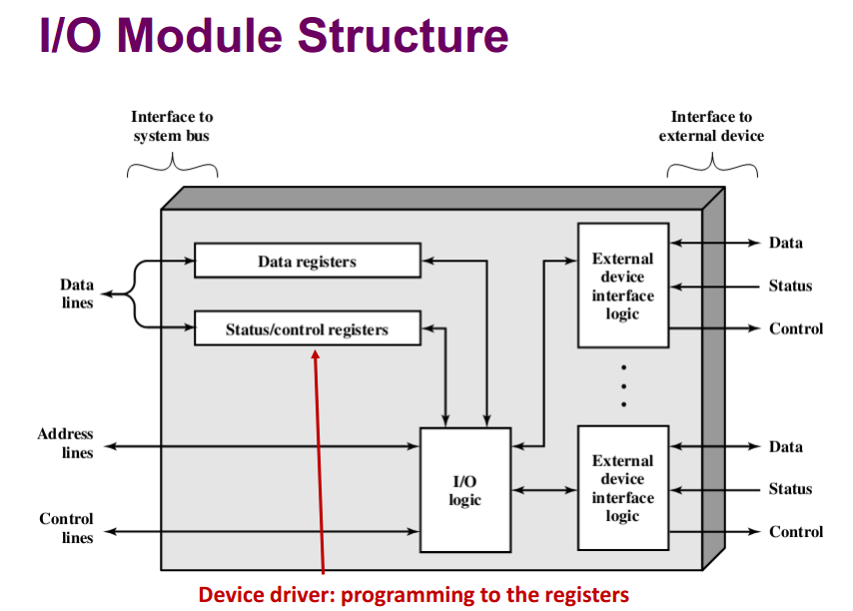

I/O操作技术：
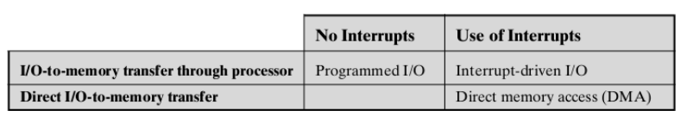
- 编程式I/O
当需要传输数据时候，处理器直接执行一个程序控制I/O操作，需要等待直到I/O模块处理完毕才能继续下条指令
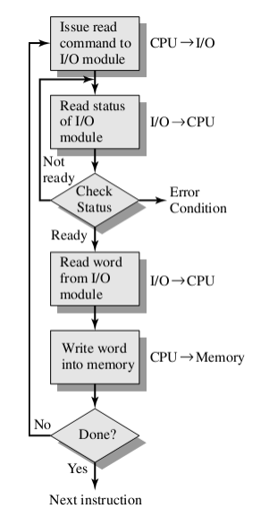
1.发送一个命令到I/O模块
2.I/O模块完成被请求的动作，然后再I/O状态寄存器中的某位进行设置
此过程中处理器不停地检查I/O模块的状态，I/O模块不会向CPU发送中断请求
所以此过程中CPU一直处于忙状态
3.准备就绪后，处理器从I/O模块读取字，并向存储器写入字。
关于I/O命令：
分 控制（激活外设，告诉它做什么）
测试（测试与I/O模块以及外设有关的各种状态）
读（从外设获得数据项，存入内部缓冲区）
写（从数据总线获得一个数据项，传到外设）
关于I/O指令：很容易映射到I/O命令（一对一的关系）
取决于外设的寻址方式。
当处理器、主存以及I/O共享一个总线的时候，有两种寻址方式
1：存储映射式寻址：存储单元和I/O设备有单一的地址空间，处理器把I/O模块的状态、数据寄存器看成存储单元一样对待，并使用相同机器指令存取存储器和I/O设备。
2：分离式寻址：地址空间与存储器是分离的。总线既有存储器读线和写线，又有输入和输出命令线。
优点：简单 缺点：总线忙
- 中断驱动式I/O
处理器发出一条命令，继续处理下一条指令，直到I/O模块完成操作后，中断CPU

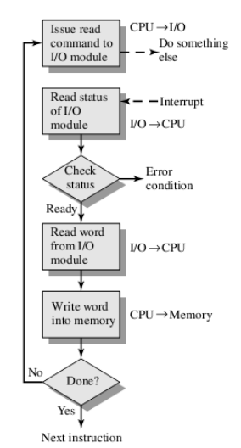
关于中断：
从I/O模块的视角：收到读的命令----读的数据到寄存器----引发中断-----等到CPU响应中断----将数据传送到数据总线上
从CPU的角度：发送命令----做其他事情 在某个指令周期结尾判断是否有中断------保存环境相应中断----获取数据并写入内存----恢复环境
怎么判断是哪个设备？

- 多加几根线？（不可行）
即使采用了多根线，也连到了不同的I/O模块上，因此每根线上仍然需要采用3种技术中的一种。
- 软件轮询. （慢）
3.菊花链（向量中断 01串）
4.总线仲裁

中断总线的优先级
多线：多处理器处理
轮询：轮询顺序
菊花链：先后
总线仲裁：优先级

屏蔽字：由处理优先级决定（屏蔽自己以及优先级比自己低的中断）
例：下面有4个中断，其中响应优先级L1>L2>L3>L4，处理优先级L1>L4>L2>L3 如果L1，L3，L4中断同时发生，L2中断在处理L3中断的时候发生，写出屏蔽字，以及所有中断处理的情况。
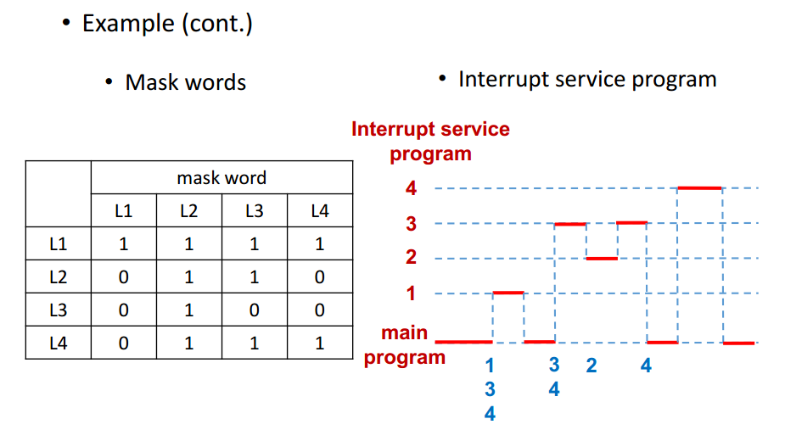

- 直接访问内存（DMA）
I/O模块与主存直接进行数据交换 不需要CPU参与
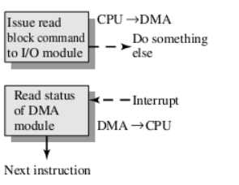
- CPU想要读或者写数据块的时候，发送一个命令给DMA模块，包括以下信息
  - 是请求读还是写，使用处理器和DMA模块之间的读或者写控制线
  - 所涉及的I/O设备地址，经数据线通知
  - 读或写存储器中的起始单元地址，经数据线通知并被DMA模块存入它的地址寄存器中
  - 读或写的字数，经数据线通知并被DMA模块存入他的数据计数寄存器中
- CPU继续执行其他工作，委托DMA模块执行并关心这个I/O操作，DMA模块传送整个的一块数据，不经过CPU，当传送完毕后，给一个中断信号给CPU。
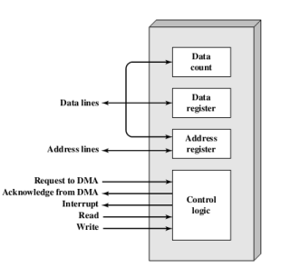
为了传输数据给存储器或者从存储器中取出数据，DMA需要占用控制总线，因此只有在CPU不需要总线或者强制CPU暂时挂起操作的时候才能使用总线，用到如下技术：
1.终止CPU
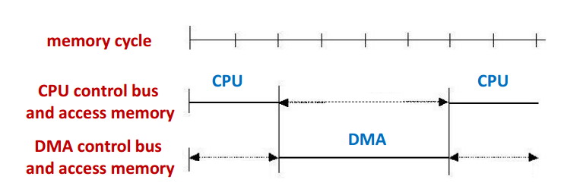
优点：方便控制
缺点：影响CPU正常工作，没有办法使得主存得到充分利用。
适合高速I/O设备
2.周期窃取法（周期挪用法）
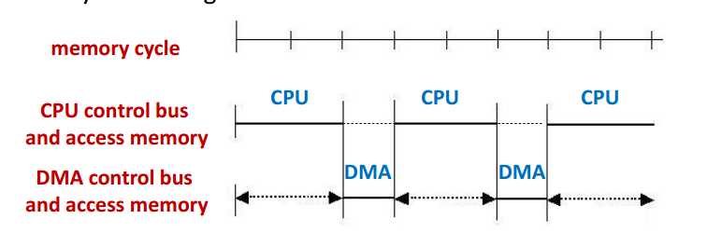
优点：使得CPU与内存得到充分利用，即使得到I/O请求
缺点： DMA需要每次申请
适合周期较长的I/O
3.Alternate
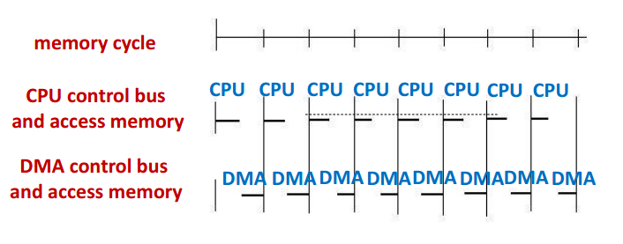
优点：CPU既没有停止也没有等待，DMA不需要请求总线
适合： CPU的处理周期大于 存储器的处理周期。

连接方式：
- 单总线（独立DMA）
  - 所有模块共享一条系统总线
  - DMA模块使用编程式I/O来交换数据
  - 廉价但是效率低
单总线（继承DMA与I/O）
除了系统总线之外，DMA模块与一个或者更多的I/O设备之间有通道
减少总线周期
2.多总线
例：假设一个CPU的时钟频率为500MHz，硬盘以每块4个字（32位）传输，传输速度为4MBps
·如果使用中断驱动式I/O，每个块的传送需要500个时钟周期（包括中断反应时间以及处理时间),CPU用来处理硬盘I/O的时间的百分比是多少。
·如果使用DMA，CPU需要1000个时钟周期给DMA传输初始数据，以及500个时钟周期用来进行传输完毕后的中断操作，如果每次DMA传输可以传输一个8KB的数据块，那么CPU在硬盘I/O中占用的时间百分比是多少。
解：1：每块为4*32/8=16B 因为传输速度为4MBps 所以每秒进行4MB/16B=250*10^3次I/O中断
250*10^3*500Mhz=125*10^3个时钟周期
125*10^3/500M=25%
2:每次传输8KB的数据块 每秒需要4MB/8KB=500次
500*（1000+500）/500M=0.15%

接口：串行比并行更快（频率高，距离远）

X Integer Arithmetic整数运算

- 整数的补码表达
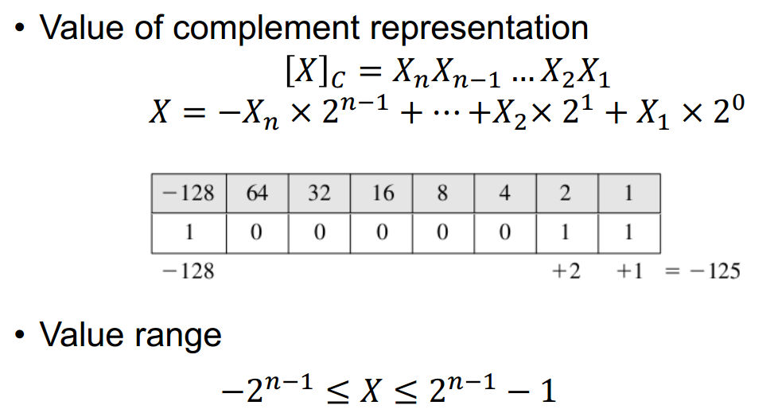
- 全加器
X+Y:
- 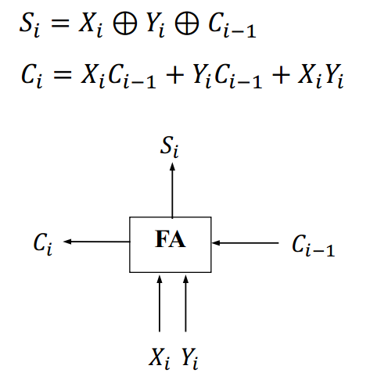
延迟：与门、或门 1ty； 异或 ：3ty
所以计算Xi的时候需要6ty 计算Ci的时候需要1+1=2ty
- 串行进位加法器
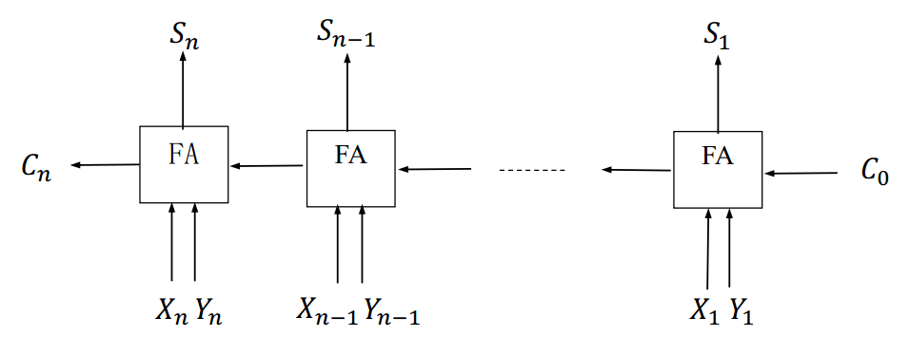
如图：
可以同时计算完成。
所以：Cn : 2n ty; Sn : 2n+1 ty
缺点：速度慢

- 超前进位加法器
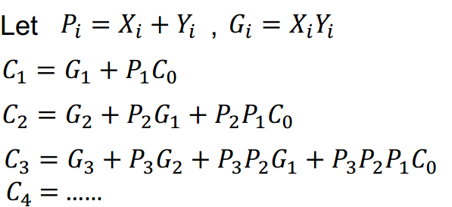
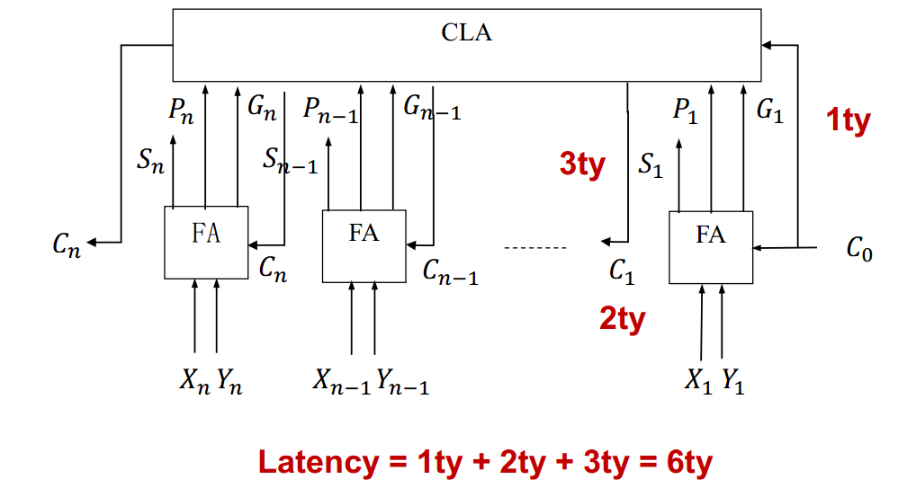
如图：计算出Pi Gi需要1个延迟， 接着计算出Ci需要2个延迟。进而计算出Si需要3个延迟，总共6个延迟。
缺点：设计复杂。

- 部分超前进位
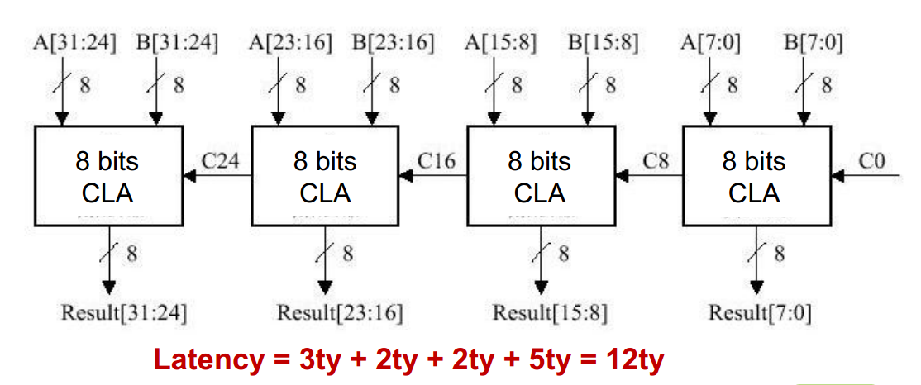

- 加法
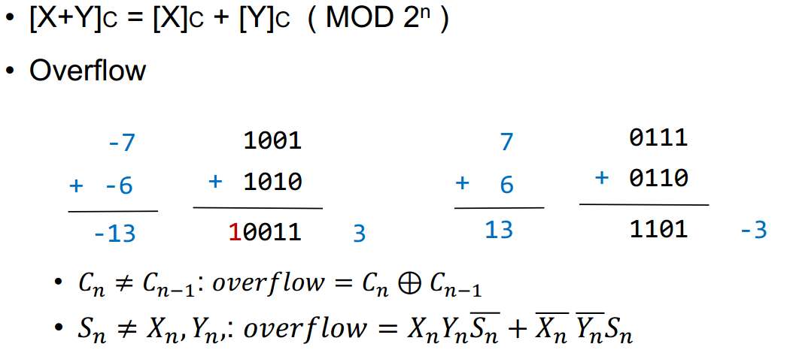
- 减法
减数去补做加法，判断溢出同加法。
- 乘法
Booth’s 算法
- Y后补零；Y0=0;
- 看Y末两位，若Y0-Y1=0 直接右移，若为1 Product+X 后右移
若为-1 Product-X 后右移
重复步骤2 n次 n为位数。得到最后结果。
例： -7* -6 = 42
X:【-7】c = 1001 -X:【7】c=0111 Y:【-6】c=1010
 |  | Product | Y
initial |  | 0000 | 10100
Y0-Y1=0 | -> | 0000 | 01010
Y1-Y2=-1 | -X | 0111 | 01010
 | -> | 0011 | 10101
Y2-Y3=1 | +X | 1100 | 10101
 | -> | 1110 | 01010
Y3-Y4=-1 | -X | 0101 | 01010
 | -> | 0010 | 10101 42

- 除法
- 恢复余数
步骤：
1.被除数扩展n位（在前面增加n位符号位），将其存入余数寄存器与商的寄存器（各n位）
2.左移余数与商，若余数与除数异号，余数+除数，否则减，若符号改变，则恢复，商补零，否则补1
- 重复2 （共做n次）
- 如果被除数与除数的符号不同，把商取反加一
- 余数存放在余数寄存器中。
例：-7/3=-2余-1
-7 1001； 3 0011 ；
 | Reminder | Quotient | Divisor
Initial | 1111 | 1001 | 0011
<- | 1111 | 001 | 0011
+ | 0010 | 001 | 0011
Recover - | 1111 | 0010 | 0011
<- | 1110 | 010 | 0011
+ | 0001 | 010 | 0011
Recover - | 1110 | 0100 | 0011
<- | 1100 | 100 | 0011
+ | 1111 | 1001 | 0011
<- | 1111 | 001 | 0011
+ | 0010 | 001 | 0011
Recover - | 1111 | 0010 | 0011
 | 1111 | 1110

- 不恢复余数
步骤：
- 把被除数扩展n位（前面加n位符号位），存在余数寄存器与商寄存器中，各n位。
- 如果余数寄存器中的数与除数符号相同，做减，否则做加。若结果与除数符号相同，商寄存器后补1 否则补0。 左移
- 重复2 共n次。
- 左移商，若商符号与除数相反，则+1
- 若余数与除数符号相同，则余数减除数，否则做加法。

 | Reminder | Quotient | Divisor
Initial | 1111 | 1001 | 0011
+ | 0010 | 1001 1 | 0011
<- | 0101 | 0011 | 0011
- | 0010 | 0011 1 | 0011
<- | 0100 | 0111 | 0011
- | 0001 | 0111 1 | 0011
<- | 0010 | 1111 | 0011
- | 1111 | 1111 0 | 0011
<- | 1111 | 1110 | 0011
+ | 0010 | 1110 1 | 0011
 | - | <- +1
 | 1111 | 1110

XI Floating-point Arithmetic浮点数运算

IEEE 标准 754
32位 单精度 64位 双精度
例：
0.5 = 0.100..00B = 1.00..00*2^-1
符号 正 第一位：0
指数 -1 所以指数为127+-1=126=01111110
1.0000...0 第一位默认为1.
所以 0 01111110 000...0000(23)

加法&减法
把指数化为相同后做加减，最后把结果再标准化。
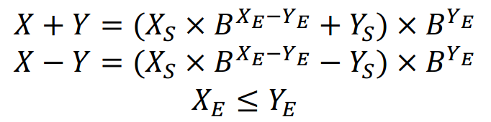
问题：1.指数溢出（正指数溢出——》无穷，负指数溢出——》0）
- 有效位溢出（重新标准化）
例：
0.5+0.4375 = 0.9375
0.5 : 0 01111110 000...000(23)
0.4375 : 0 01111101 110..000(21)
01111110-01111101=00000001
所以0.4375的有效位右一1位（注意前面一位是1），与0.5的有效位做加法。
1 000..000(23)
+ 0 1110..00(20)
1 1110..00(20)
结果 0 01111110 1110.。00（20）

0.5-0.4375 = 0.0625
0.5 : 0 01111110 000...000(23)
-0.4375 : 1 01111101 110..000(21)
01111110-01111101=00000001
所以0.4375的有效位右一1位（注意前面一位是1），取反+1，与0.5的有效位做加法。
1 000...000(23)
+ 1 0010..00(20)
1 0 0010..000(20) 左移3位 所以指数-3
结果 0 01111011 000....000(23)
乘法&除法
乘法：指数：两指数相加，减127.
有效位：做乘法（不需要booth’s。。。因为都是正的）
结果标准化。
除法：指数：两指数相减，加127
有效位：两指数相除
结果标准化
保护位
有效位的寄存器位数一般多余有效位（后几位作为保护位，右移时保护后面的位，一定程度上让计算更精确）

XII Decimal Arithmetic 十进制运算

表示：
0~9 0000~1001
符号位 ， 在做高位置
正：1100/0 负 1101/1
例： +2039 1100 0010 0000 0011 1001

加法：
无进位： 25+31=56 进位 98+79=177 （凡是出现进位+0110，出现超过1001也加0110）

0010 0101 1001 1000
+ 0011 0011 + 0111 1001
0101 0110 56 0000 0001
1 1
0110 0110
0001 0111 0111
减法：
减数取反 （b=9-a)
309-125=184
125: 0001 0010 0101 >>> 1000 0111 0100
0011 0000 1001
+ 1000 0111 0100
1011 0111 1110
0110 0110
1 0001 1000 0100

125-309
0001 0010 0101
+ 0110 1001 0001
0111 1011 0110
0110
1000 0001 0110 （这里最高位没有出现进位..需要全部取反+负号）

- 0001 1000 0100

XIII Instruction Sets: Characteristics and Functions

指令集：特征与功能
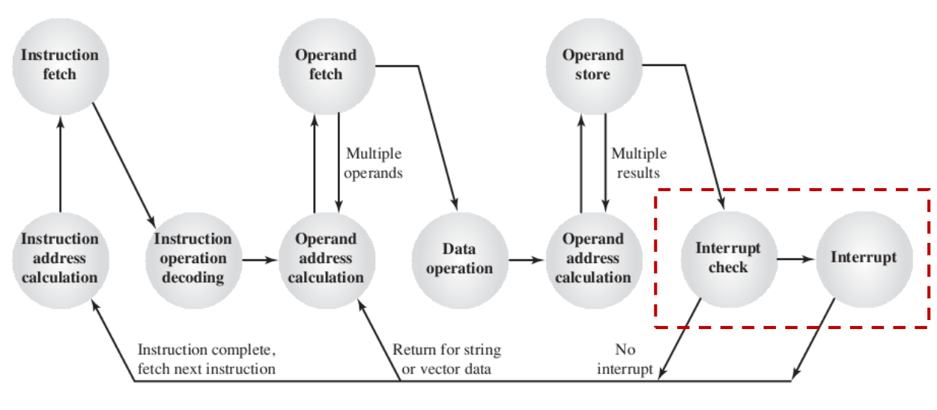
指令周期:单条指令所需要的时间
- 取指令 2.指令操作译码 3.操作数地址计算 4取操作数(若有多个操作数,继续计算,取) 5.数据操作 6.操作数地址计算 7.存操作数(若有多个,继续计算,存) 8.检查是否有中断，若有且允许中断，处理中断，完成后,取下一条指令

指令集的组成
- 操作码:指定将要完成的操作.
- 原操作数引用:操作会涉及到一个或多个源操作数,这是操作所需要的输入
- 结果操作数引用:操作可产生一个结果
- 下一指令引用:它告诉CPU这条指令完成后到哪儿去取下一条指令
指令表示
指令由一个位串表示,相应于指令的各要素,位串划分成几个字段.指令的这种状况被称为指令格式:
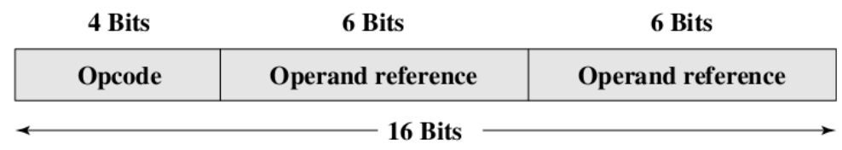
操作码 操作数引用
机器指令符号表示法:
操作码被缩写成助记符表示.
指令类型
数据处理:算数和逻辑指令
数据存储:存储器指令
数据传输: I/O指令
控制: 测试和转移指令
关于跳转指令当前指令地址的保存:
如图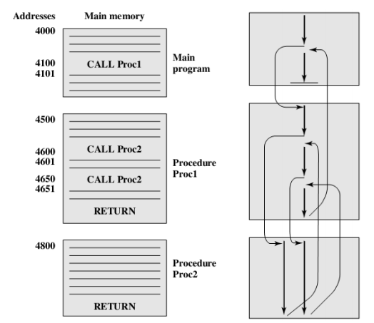
在运行主程序的过程中 需要调用程序1，在运行程序1的时候需要调用2次程序2.
- 寄存器保存: 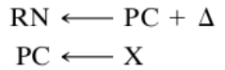（不适合多重调用）
- 保存于跳转的程序开头：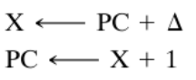（程序1调用2次程序2的时候开头的地址会被替换）
- 采取堆栈的方式（最佳）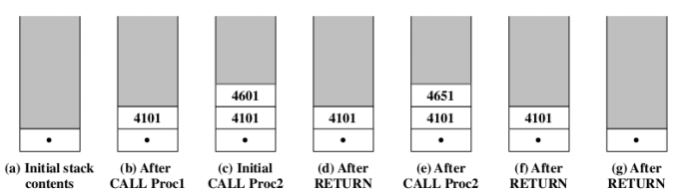
操作数类型
地址、数值、字符、逻辑数据
- 地址：
四地址（2操作数，1结果，1下一条指令）
三地址（2操作数，1结果）
二地址（2操作数，结果隐含于前一个操作数地址）
一地址（1操作数，第二个地址隐含为AC）
零地址：访问栈顶2元素
每条指令的地址数目是基本的设计决策。每条指令中的地址数目越少，则指令的长度越短，指令也更原始（不需要复杂的cpu)，另一方面，它又会使得总的指令条数更多，而导致执行时间更长，程序也更长更复杂。
- 数值：
计算机存储的数据时受限的
- 数值的幅值是有限
- 浮点数情况下数值精度有限
3种数值类型：
- 整数或定点数
- 浮点数
- 十进制数
- 字符：
IRA 国际参考字母表/ ASCII 7位
EBCDIC 扩展的二进制编码的十进制交换码
Unicode：16位或者32位

- 逻辑数据：
正常情况下，每个字或其他可寻址单元（字节、半字节）是作为单一一数据单元看待的。然而，某些时候将一个n位单元看成是由n个1位项组成，每项有值0或1，是有用的。当数据以这种方式看待时，数据就被认为是逻辑数据
大端小端法：
如图，把12345678（16进制）存进地址184
左为大端法，右为小端法。
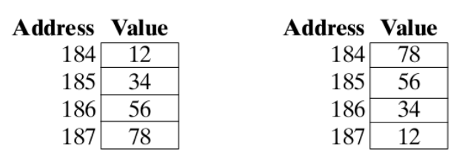

指令集设计
出发点：
- 操作指令表：应提供多少和什么样的操作，操作将是何等的复杂度。
- 数据类型
- 指令格式：指令的长度，地址数目，各个字段的大小
- 寄存器：能被指令访问的CPU寄存器数目以及用途
- 寻址方式

XIV Instruction Sets: Addressing Modes and Formats

指令集：寻址方式与指令格式

寻址模式
立即寻址、直接寻址、间接寻址、寄存器寻址、寄存器间接寻址、偏移寻址、堆栈寻址
表示方法：
A: 指令中地址字段的内容
R：指向寄存器的地址字段内容
EA: 被访问位置的实际地址
( X ) 位置X中的内容
基本寻址方式：
方式 | 算法 | 主要优点 | 主要缺点
立即寻址 | 操作数=A | 无存储器访问 | 操作数幅值有限
直接寻址 | EA=A | 简单 | 地址范围有限
间接寻址 | EA=(A) | 地址范围更大 | 多重存储器访问
寄存器寻址 | EA=R | 无存储器访问 | 地址范围有限
寄存器间接寻址 | EA=(R) | 大地址范围 | 额外存储器访问
偏移寻址 | EA=A+(R) | 灵活 | 复杂
堆栈寻址 | EA=栈顶 | 无存储器访问 | 应用有限

关于偏移寻址
偏移寻址要求指令有两个地址字段，至少其中一个是显式的，容纳在一个地址字段中的值（A）直接被使用，另一个地址字段，或基于操作码的一个隐含引用，指的是寄存器。此寄存器的内容加上A产生有效地址
三种偏移寻址：
- 相对寻址
隐含引用的寄存器是程序计数器（PC），即当前PC的值（此指令后续的下一条指令的地址）加上地址字段的值
- 基址寄存器寻址
被引用的寄存器含有一个存储器地址，地址字段含有一个对于那个地址的偏移量。寄存器的引用可以是显式的也可以是隐式的。
- 变址
地址域引用一个主存地址，被引用的寄存器含有对那个地址的一个正的偏移量。
使用增量的自动变址： EA=A+(R)
R=(R)+1
后变址： EA=(A)+(R)
前变址： EA= (A+(R))
指令格式：
指令格式通过它的各个构成部分来定义指令的位安排。一个指令格式必须包括一个操作码，以及隐式或者显示的、零个或多个操作数。
指令长度：
权衡考虑：强有力的指令清单与必须要节省空间。
位的分配：
对于一个给定的指令场地，很清楚在操作码数目和寻址能力之间有一个权衡考虑的问题，越多的操作码意味着操作码字段要更多的位，这就减少了寻址可用的位数。
采取变长的操作码：有一个最小操作码长度，但是对于某些操作码，可使用指令附加位的方法来指定附加的操作。
影响因素：
- 寻址方式的数目
- 操作数数目
- 寄存器与存储器比较
- 寄存器组的数目
- 地址范围
- 地址粒度

XV CPU Structure and Function CPU结构和功能
CPU必须具备的功能：
- 取指令、2.解释指令（译码）、3.取数据、4.处理数据、5.写数据
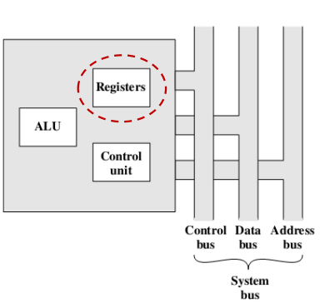
(CPU需要一个小的内部存储器——寄存器）
如图：CPU简单视图

如图：CPU更详细的一个视图
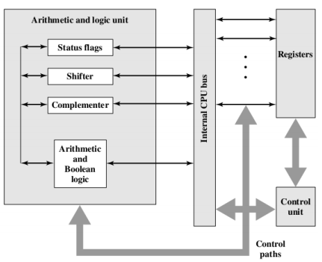

寄存器组织：

XVI Control Unit Operation 控制器操作

XVII Micro-programmed Control 微程序控制

XVIII Parallel Processing 并行处理

